
30 Novembre 2000

Note aux membres du CSTS du SPP

Expression d’intérêt à la participation du groupe

D0 Saclay au RUN2b du Tevatron

M.Besançon, P.Bonamy, J.Bystricky, L.Chevalier, P.Colas, F.Deliot, C.Guyot, P. Le Dû, P.Lutz, E.Perez, J.F.Renardy, C.Royon, L.Schoeffel, B.Tuchming, A.Zylberstejn
(Liste provisoire)

Introduction

La première phase de prise de données débutera comme prévu le 1er mars 2001. La machine prévoit de fournir une luminosité intégrée de 2 fb⁻¹ d’ici fin 2003 avec une luminosité instantanée de 2x10³² cm⁻²s⁻¹. Il est actuellement demandé aux deux expériences de fournir leur plan pour la seconde phase (Run 2b) qui débutera en 2004 pour un programme de 3 ans avec une luminosité intégrée de 15-20 fb⁻¹ pour chacune des deux expériences. La figure suivante présente l’évolution de la luminosité pour les années 2001 à 2007.
Le groupe D0 Saclay souhaite contribuer activement à cette seconde phase. L’intérêt de cette participation a été récemment renforcé par l’indication d’un signal Higgs à 115 GeV en provenance de LEP.

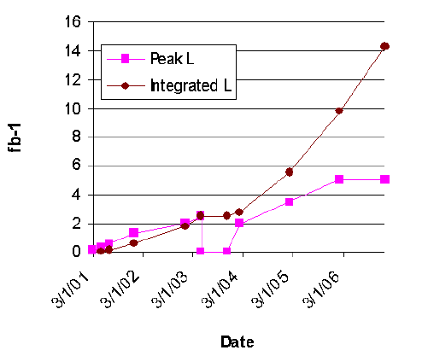
x 10 ³² cm⁻² s⁻¹

La physique

Le programme de physique au Tevatron est large et ambitieux. L’augmentation de l’énergie, l’amélioration des détecteurs et pour le Run2a, une luminosité intégrée augmentée d’un facteur 20 par rapport à la prise de données précédente permettra d’une part des mesures de précision (masse du quark top et du boson W..) et, d’autre part, de mettre peut-être en évidence des signes de «nouvelle physique » (violation de CP dans le système des b, particules supersymétriques). Les contraintes indirectes de la masse du boson de Higgs pourront être raffinées en utilisant la précision accrue sur les masses du W et du top.

En revanche la mise en évidence du Boson de Higgs du Modèle Standard dans le domaine de masse non couvert par LEP, enjeu actuel le plus important de la physique des hautes énergies, demande une luminosité élevée, supérieure à celle qui sera accumulée dans la phase du Run2a. Ce qui justifie les améliorations à venir du Tevatron et par voie de conséquence celle des détecteurs.

Les dernières - et ultimes - données de LEP indiquent un signal de Higgs autour de 115 GeV, avec une significance de 3 déviations standards. Comme le montre la figure ci-dessous, la luminosité de 2 fb⁻¹ du Run 2a n’ajoutera pas beaucoup de sensibilité au champ déjà couvert par LEP.

Cependant, la situation change dramatiquement lorsque la luminosité intégrée augmente significativement. Avec 5 fb⁻¹ par expérience, ce qui peut être espéré dès 2005, la confirmation d’un Higgs de 115 GeV à 3 déviations standards devient possible. De plus, pour une luminosité intégrée de 15 fb⁻¹ délivrée à chacune des expériences d’ici 2007, on peut espérer :
- La découverte à 5 déviations standard pour MH <120 GeV.
- L’observation à 3 déviations standards dans la majeure partie du domaine en masse MH < 180 GeV.
- L’exclusion à 95% de confiance du boson de Higgs du Modèle Standard dans la quasi-totalité du domaine de masse où le prédisent les mesures de précision actuelles.
- Les perspectives sont encore plus prometteuses dans le cadre du Higgs supersymétrique à grand tgβ en raison de sections efficaces proportionnelles à tg²β.

A titre de comparaison, le LHC aura besoin de 15 fb⁻¹ pour obtenir la même sensibilité sur un Higgs de 115 GeV (voir figure 19-30 du TDR de Physique d’ATLAS), ce qui ne devrait pas arriver avant 2008 d’après la dernière planification de la machine (1 fb⁻¹ en 2006, 10 fb⁻¹ en 2007).
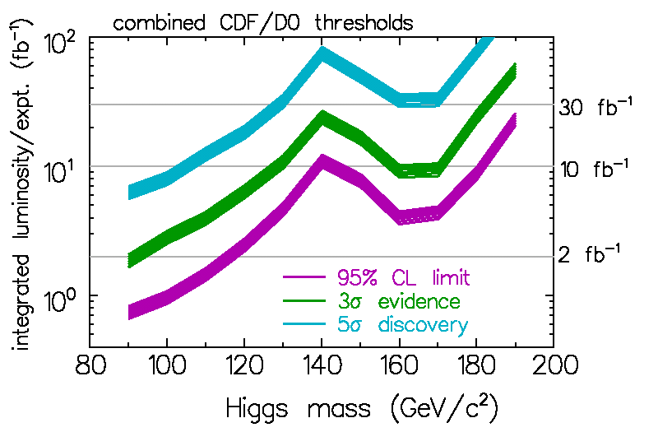
Potentiel de découverte du boson de Higgs au Tevatron. (données CDF et D0 combinées)
L’épaisseur de chaque courbe correspond à une incertitude de 20% sur l’efficacité de détection.
La luminosité correspond aux valeurs délivrées à chaque expérience.

Les améliorations du détecteur pour le Run 2b

Un facteur déterminant pour la recherche du Higgs est l’amélioration des performances du détecteur D0.
L’amélioration en cours est principalement basée sur la luminosité intégrée de 2 fb⁻¹ du Run 2a. Pour atteindre la luminosité intégrée de 15-20 fb⁻¹ du Run 2b, le Tevatron devra fonctionner avec une luminosité instantanée de 5x10³² cm⁻²s⁻¹ pendant une période de 3-4 ans. Cette luminosité correspond à une augmentation d’un facteur 2,5 par rapport à celle du Run 2a. Elle est obtenue principalement en augmentant le nombre de paquets, faisant passer la fréquence de collision de 396ns à 132ns. Cette augmentation a pour effet immédiat d’accroître substantiellement le taux d’occupation dans les détecteurs centraux (silicium et fibres) ainsi que leur détérioration par les radiations. Ces éléments pratiques sont en cours d’évaluation afin de développer un plan d’amélioration pour maintenir les capacités du détecteur.

Parmi les améliorations nécessaires figurent principalement :
- Le remplacement des couches internes du détecteur de vertex détériorés par les effets des dommages dus aux radiations (passage de détecteurs double couche à simple couche).
- La construction d’une couche supplémentaire de silicium pour pallier au passage aux couches simples et permettre éventuellement d’améliorer l’efficacité de l’étiquetage du b ainsi que la reconstruction géométrique des traces.
- Le remplacement de certains éléments des chaînes de lecture des détecteurs comme le silicium et les fibres scintillantes pour tenir compte de l’augmentation de la fréquence de collision d’un facteur 3.
- L’amélioration du système de déclenchement afin de maintenir son pouvoir de sélection pour les phénomènes à grand Pt malgré l’augmentation des taux de déclenchement et d’occupation des détecteurs.

Ces améliorations seront nécessaires pour que D0 puisse absorber efficacement l’accroissement de luminosité.
Compte tenu de notre expertise et savoir-faire dans le domaine de la simulation, de l’électronique de lecture des détecteurs et de la logique de sélection des événements, nous envisageons de contribuer à l’amélioration du système de déclenchement.

Un système de déclenchement robuste est un élément essentiel pour le niveau de performance du détecteur auprès d’un collisionneur hadronique. L’augmentation de la luminosité demande une meilleure sélectivité de façon à garder un taux de comptage acceptable. On estime qu’il est nécessaire d’améliorer le pouvoir de réjection d’un facteur 3 à 4 à chacun des niveaux du système de déclenchement.

Plusieurs options pour le groupe Saclay sont actuellement envisagées :
- Le remplacement de la logique de déclenchement de niveau 1 du calorimètre. Actuellement, la sélection des jets est basée sur la détection de l’énergie transverse au-dessus d’un seuil programmable dans des tours regroupées deux par deux en unité eta-phi. L’algorithme n’ayant pas la possibilité de sommer sur plusieurs tours adjacentes, la détection des jets n’a donc pas une efficacité optimale. Une option, similaire à celle du LHC, pour améliorer l’efficacité de détection serait de grouper les tours adjacentes par groupe de 3x3 ou 4x4, ce qui nécessite de nouveaux algorithmes et une nouvelle électronique.
- L’amélioration du déclenchement sur les traces en passant de la géométrie projective en 2D actuelle à la recherche directe des points dans l’espace à partir des couches stéréo du détecteur à fibres, ceci pour tenir compte de l’augmentation substantielle du taux d’occupation.
- L’augmentation de la puissance de calcul des niveaux de déclenchement 2 et 3.
Conclusion

En conclusion, le groupe D0 Saclay se propose d’étudier dans les mois qui viennent la meilleure façon de contribuer à ce plan d’amélioration.

Nous pensons qu’une contribution active au Run 2b a de nombreuses justifications :
- L’intérêt de la physique, en attendant la montée en puissance du LHC, et la probabilité non négligeable d’une découverte majeure dans laquelle notre laboratoire ne peut être absent.
- L’accroissement du nombre de Physicien(ne)s dans le groupe D0. Notre groupe est conscient du fait que ces études supplémentaires pour le Run2b devraient être assurées au niveau physicien par l’apport de nouveaux arrivants qui permettrait un partage rationnel des activités et n’impliqueraient que marginalement ceux qui travaillent déjà quasi exclusivement à la préparation et l’analyse des données du Run2a.
- Un apprentissage inégalable pour la préparation des étapes ultérieures de la physique auprès de collisionneurs et particulièrement au LHC, une grande partie du groupe ayant des activités communes ou complémentaires dans les deux programmes. En particulier D0 sera une « usine à thèses » dans les 5 à 7 années qui viennent.
- Une visibilité accrue du groupe dans les décisions majeures du Run 2b.

Dans ce cadre, nous souhaiterions que s’engage une réflexion approfondie sur l’interface DO-LHC afin de tirer avantage de notre présence et notre visibilité dans les deux programmes. Nous pensons présenter dans un prochain CSTS une proposition complète qui détaillera les responsabilités du groupe et le partage des tâches.

